«Мир — в детских руках» (поделка «голубь мира» к 9 мая)
Сулейманова Н.Г.
«Мир — в детских руках» (поделка «голубь мира» к 9 мая)
Цель: Расширение представлений дошкольников о явлениях общественной жизни.
Мир - это лучшее слово на свете,
Взрослые к миру стремятся и дети,
Птицы, деревья, цветы на планете.
Мир - это главное слово на свете.
Более семидесяти лет прошло с того дня, как закончилась Великая отечественная война. Многое изменилось с тех пор, но мы с вами должны навсегда оставлять в своей памяти подвиг, который совершил народ, ради женщин и детей, ради внуков и правнуков, то есть ради нас с вами, ради мира на земле. Мы должны помнить тех, кто погиб, дав нам возможность видеть чистое небо над головой. Но нужно вспомнить и добрых друзей человека, помогавших ему на трудном пути к победе. Ребята давайте ценить мир! 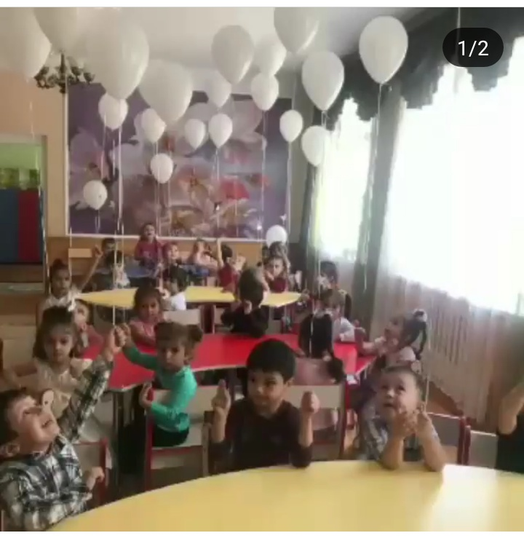
Существует традиция выпускать белых голубей, как символ мирных намерений, во имя счастья и свободы, как призыв к труду и мир на земле.
Голубь как символ мира известен со времен появления историй о всемирном потопе, когда голубь принес на корабль Ноя оливковую ветвь в знак того, что потоп закончился и Бог примерился с людьми. 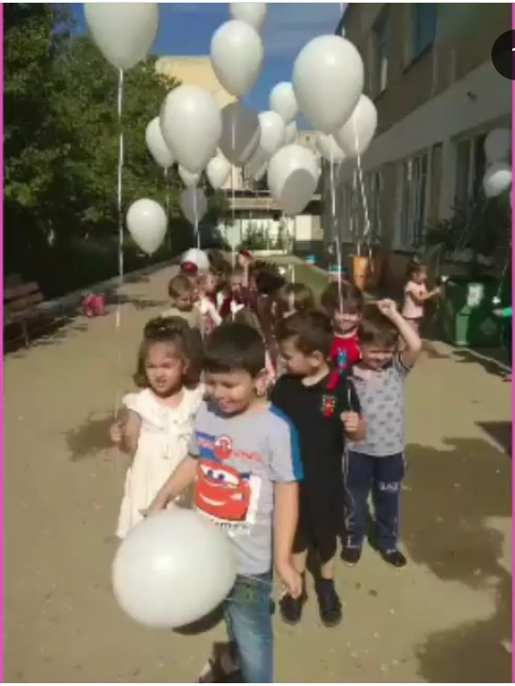
Голубь мира - выражение, получившее популярность после окончания Второй мировой войны в связи с деятельностью Всемирного конгресса сторонников мира в 1949 году. Автором эмблемы конгресса был знаменитый художник Пабло Пикассо. 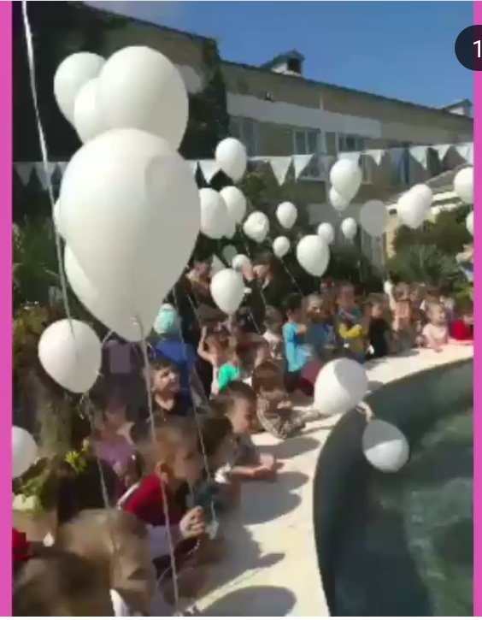
Пусть навек исчезнут войны,
Чтобы дети всей земли
Дома спать могли спокойно,
Танцевать и петь могли,
Чтобы солнце улыбалось,
В окнах светлых отражалось
И сияло над землей,
Людям всем и нам с тобой!(М. Пляцковский)
